

АДМИНИСТРАЦИЯ МУНИЦИПАЛЬНОГО ОБРАЗОВАНИЯ

«НОВОСПАССКИЙ РАЙОН»
УЛЬЯНОВСКОЙ ОБЛАСТИ

ПОСТАНОВЛЕНИЕ

23 сентября 2024г. | р.п.Новоспасское |  | № 985
 | р.п.Новоспасское | Экз. | № _______

О внесении изменений в постановление администрации муниципального образования «Новоспасский район» Ульяновской области от 24.05.2019г. № 524

В соответствии со статьей 13.4 Федерального закона от 24.06.1998г. № 89-ФЗ «Об отходах производства и потребления», постановлением Правительства Российской Федерации от 31.08.2018г. № 1039 «Об утверждении Правил обустройства мест (площадок) накопления твердых коммунальных отходов и ведения их реестра» администрация постановляет:
- Внести в постановление администрации муниципального образования «Новоспасский район» Ульяновской области от 24.05.2019г. № 524 «Об утверждении реестра и схемы мест (площадок) накопления твердых коммунальных отходов на территории муниципального образования «Новоспасское городское поселение» Новоспасского района Ульяновской области» следующие изменения:
1.1. дополнить приложение 1 следующей таблицей:

«Реестр мест (площадок) накопления крупногабаритных отходов на территории муниципального образования «Новоспасское городское поселение» Новоспасского района Ульяновской области»

№ | Данные о нахождении  мест (площадок)  накопления КГО |  | Данные о технических характеристиках мест (площадок) накопления КГО |  |  |  |  | Данные о собственни-ках мест (площадок) накопления КГО | Данные об источниках образования КГО, которые складируют-ся в местах (на площадках) накопления КГО
№ | Адрес  контейнер-ной  площадк и | Географи-ческие координат ы | покрытие | площадь | кол-во размещенных контейнеров, бункеров /объем (м3) | кол-во размещенных площадок для КГО | кол-во планируемых к размещению контейнеров, бункеров /объем (м3) | Данные о собственни-ках мест (площадок) накопления КГО
1 | В районе д.52 на пл.  Макаренко р.п. Новос-пасское | 53.150655, 47.733077 | грунт | 10  кв.м. | 1/8 | 1 | 1/8 | МО «Новоспасс-кое городское поселение» | Частные дома, многоквартирные дома (МКД)
2 | За д. 14 по ул. Терешковой  р.п. Новос-пасское | 53.152740, 47.755844 | грунт | 10  кв.м. | 1/8 | 1 | 1/8 | МО «Новоспасс-кое городское поселение» | Частные дома, МКД
3 | В районе д. 21 по ул.  Строителей р.п. Новоспас-ское | 53.155057, 47.772484 | грунт | 10  кв.м. | 1/8 | 1 | 1/8 | МО «Новоспасс-кое городское поселение» | Частные дома
4 | В районе д. 42 в пос.  Сельхозтех-ники  р.п. Новоспас-ское | 53.138334, 47.789738 | грунт | 10  кв.м. | 1/8 | 1 | 1/8 | МО «Новоспасс-кое городское поселение» | Частные дома, МКД
5 | д. Малая Андреевка,  на север от д.21 по ул. 1 Мая | 53.142535, 47.810989 | грунт | 10  кв.м. | 1/8 | 1 | 1/8 | МО «Новоспасс-кое городское поселение» | Частные дома, МКД
6 | В районе земельного участка с кадастровым номером 73:11:022401:19 | 53.171712, 47.756281 | грунт | 10  кв.м. | 1/8 | 1 | 1/8 | МО «Новоспасс-кое городское поселение» | Частные дома, МКД
7 | д. Рокотушка, 20 метров на север от земельного участка с кадастровым номером 73:11:022504:15 | 53.221067, 47.695338 | грунт | 10  кв.м. | 1/8 | 1 | 1/8 | МО «Новоспасс-кое городское поселение» | Частные дома

1.2. приложение 2 дополнить следующей схемой:

«Схема размещения мест (площадок) накопления крупногабаритных отходов на территории муниципального образования «Новоспасское городское поселение» Новоспасского района Ульяновской области»

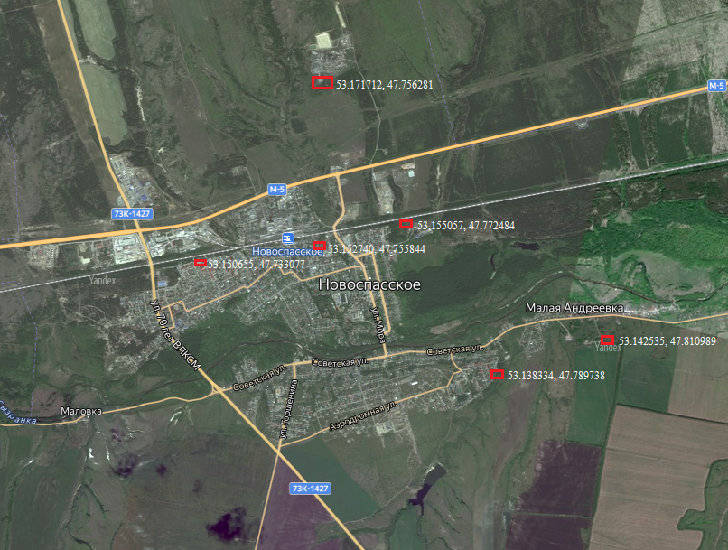

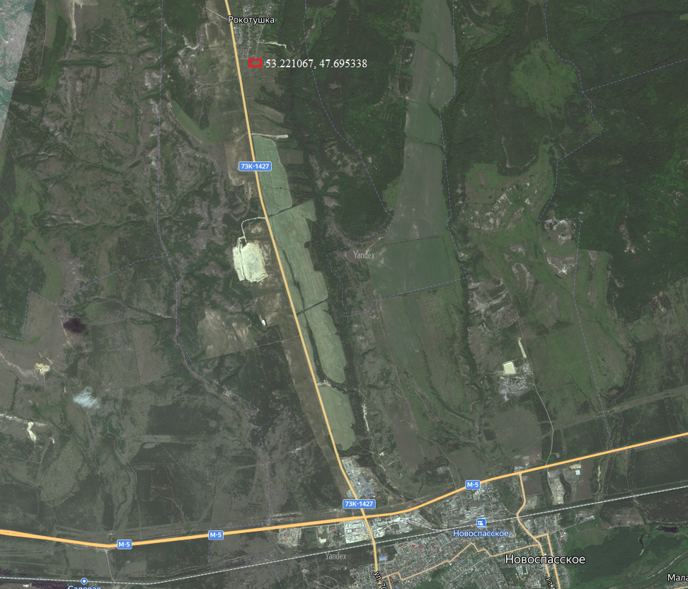

- Постановление вступает в силу на следующий день после дня его обнародования путем опубликования в информационном бюллетене администрации муниципального образования «Новоспасский район» Ульяновской области «Новоспасский вестник».
- Постановление разместить на официальном сайте администрации муниципального образования «Новоспасский район» в сети Интернет.
- Контроль за исполнением настоящего постановления возложить на первого заместителя главы администрации муниципального образования «Новоспасский район» Ульяновской области по развитию реального сектора экономики Дудочкина Н.Г.

Глава администрации района С.А. Матвеев

